МІНІСТЕРСТВО ОСВІТИ І НАУКИ УКРАЇНИ

НАЦІОНАЛЬНИЙ ТЕХНІЧНИЙ УНІВЕРСИТЕТ

“ХАРКІВСЬКИЙ ПОЛІТЕХНІЧНИЙ ІНСТИТУТ”

КАФЕДРА ПРОГРАМНОЇ ІНЖЕНЕРІЇ ТА ІНФОРМАЦІЙНИХ

ТЕХНОЛОГИЙ УПРАВЛІННЯ

Лабораторна робота № 4

з курсу «Моделювання складних систем»

«Побудова агентних моделей у середовищі AnyLogic»

Виконав:

студент групи КН 36-а

Кулик В. В.

Перевірила:

ст. викл. каф. ПІІТУ

Єршова С. І.

ХАРКІВ 2019

**Мета виконання лабораторної роботи**

Метою виконання роботи є:

1) навчитися створювати популяції агентів;

2) навчитися задавати поведінку агентів та відображати її за допомогою діаграм;

3) навчитися реалізовувати взаємодію агентів за допомогою обміну повідомленнями.

**Завдання на виконання**

1) ознайомитися з об’єктам моделювання – процесом виводу нового продукту на ринок;

2) провести моделювання процесу виводу нового продукту на ринок з урахуванням:

– повторних продажів продукту;

– часу доставки продукту;

– відмов від купівлі продукту;

3) розробити презентацію імітаційної моделі;

4) проаналізувати результати моделювання;

5) розробити звіт до лабораторної роботи, який повинен містити короткий опис ходу роботи та результати експериментів з імітаційною моделлю;

6) виконати індивідуальне завдання відповідно до варіанту.

**Хід виконання роботи**

Запустимо AnyLogic та створимо нову модель. Ім’я моделі буде мати назву «Market».

На сторінці створення агентів, створимо популяцію агентів та назвемо її «Consumer» (рис. 1).

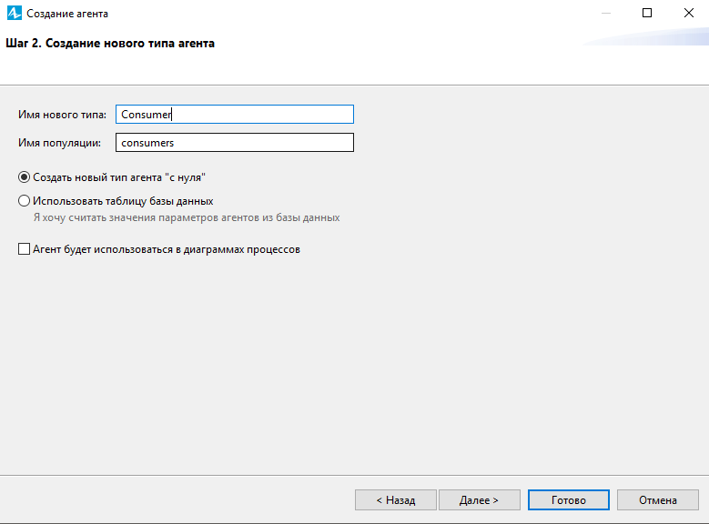

Рисунок 1 – Створення нового типу агента

На сторінці Анімація агента виберемо фігуру анімації агента, а саме першу фігуру «Людина» (рис. 2).

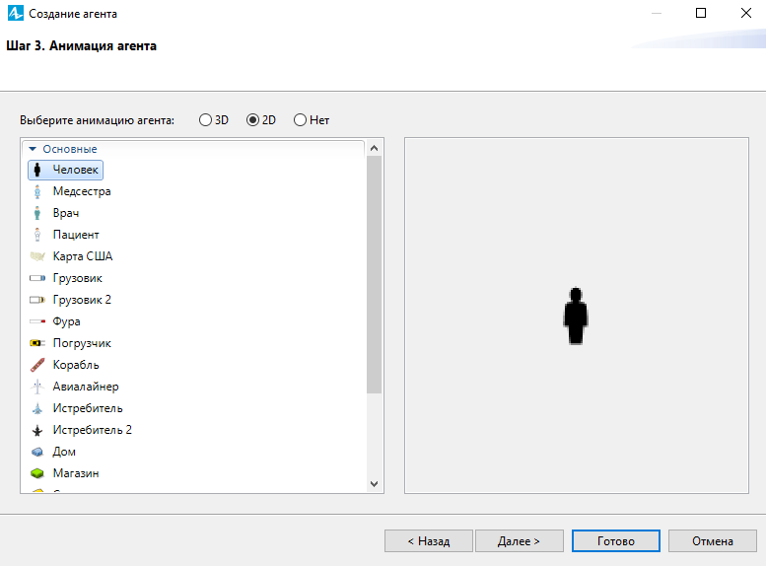

Рисунок 2 – Анімація агента

На наступній сторінці додано параметр AddEffectivenes – ефективність реклами, як показано на рис. 3.

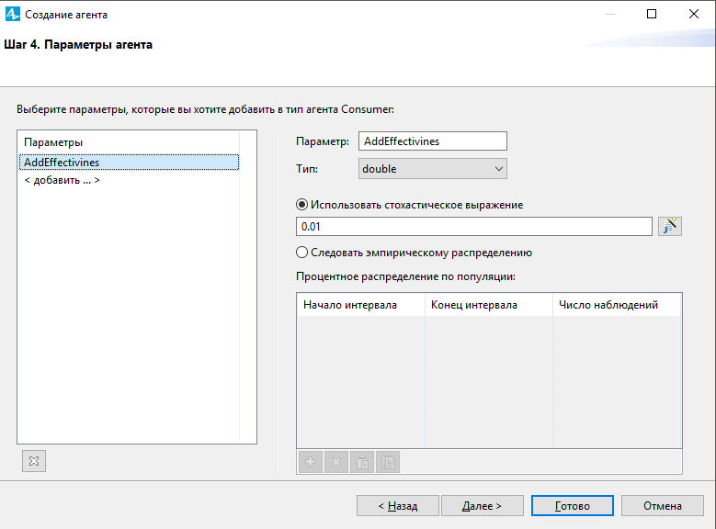

Рисунок 3 – Параметри агента

Розмір популяції встановлено 5000. У конфігурації створюваного середовища обрано функцію «Застосувати випадкове розташування агентів».

Таким чином, модель містить два типи агентів: Mainта Consumer(рис. 4). Тип агента Consumerмістить фігуру анімації агента (personу гілці Презентація) та параметр AddEffectivenes. Тип агента Mainмістить популяцію агентів, яка називається consumers (набір з 5000 агентів типу Consumer).

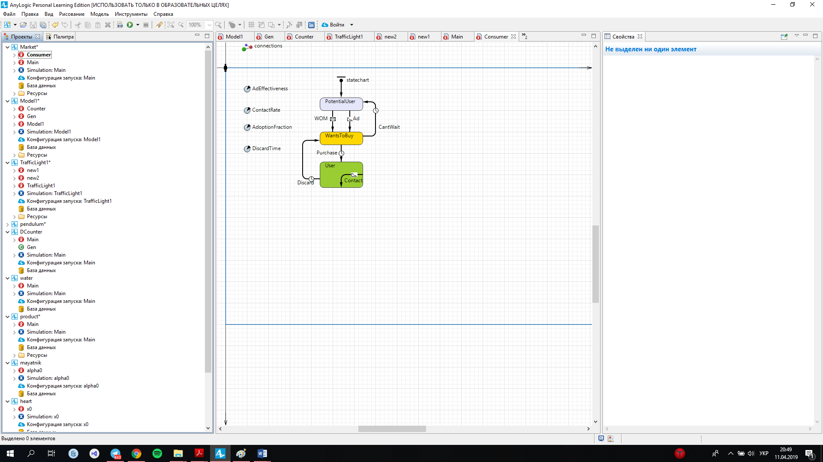

Рисунок 4 – Структура проекту

Після створення простішої агентної моделі можна спостерігати за поведінкою агентів на рис. 5.



Рисунок 5 – Поведінка агентів

Перенесемо елемент Початок діаграми станівз палітри Діаграма станівна діаграму Consumer*.* Перенесемо елемент Станз палітри Діаграма станівта з’єднаємо його з початком діаграми. Виділимо доданий стан та змінимо його властивості. Назвемо стан PotentialUser. В полі елементу управління Колір заливкизмінимо колір заливки стану на lavender*.* Введемо наступний Java код у поле стану Дія при вході: shapeBody.setFillColor(lavender) (рис. 6).

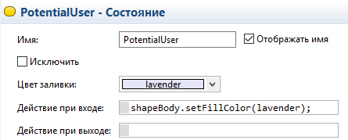

Рисунок 6 – Дія стану при вході

Для наступного стану задамо властивості, як показано на рис. 7.

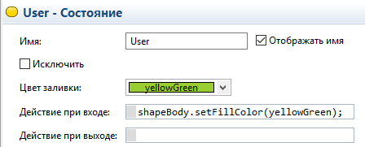

Рисунок 7 – Властивості доданого стану

Додаємо перехід з одного стану в інший, як показано на рис. 8.

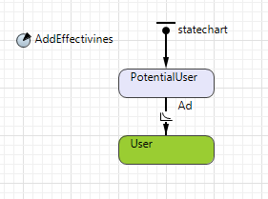

Рисунок 8 – Додання переходу між станами

Назвемо доданий перехід Ad (реклама). Позначимо властивість Відображати ім’я. У властивості переходу Відбувається виберемо опцію З заданою інтенсивністю. В поле Інтенсивність введемо ім’я змінної AdEffectiveness, виберемо одиниці інтенсивності спрацьовування переходу – в день (рис. 9).

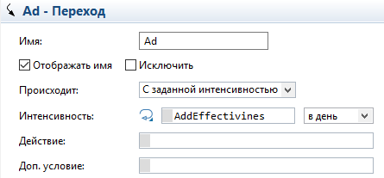

Рисунок 9 – Властивості доданого переходу

Для налаштування одиниць модельного часу перейдемо у панель Властивості моделі та виберемо дні в якості Одиниць модельного часу. Модель запустимо на виконання. Популяція агентів постійно зафарбовується у зелений колір (зміна, до якого призводить ефект реклами), доки кожний потенційний споживач не придбає продукт (рис. 10).

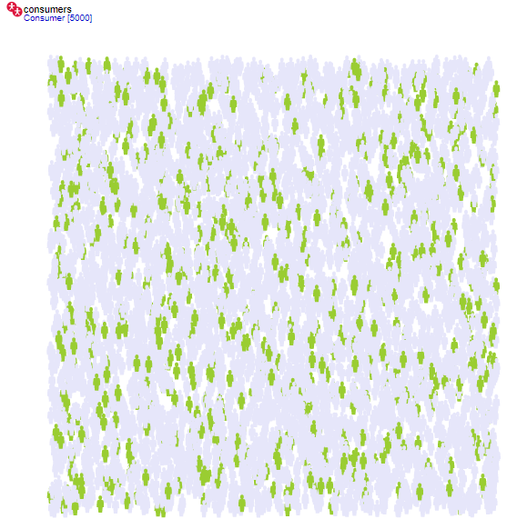

Рисунок 10 – Вплив ефекту реклами

Спочатку задаємо функцію, яка буде рахувати кількість потенційних споживачів. Задаємо функцію типу Кількість, в поле ім’я введемо NPotential. Функція статистики типу кількість проходить по усім агентам популяції та підраховує тих агентів, для яких виконується задана умова. Також створимо другу функцію статистики для підрахунку споживачів продукту (рис. 11).

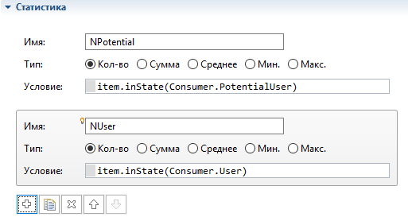

Рисунок 11 – Створення функцій

Перенесемо елемент Часова діаграма з накопиченням з палітри на діаграму Main. У властивостях часової діаграми з накопиченням скористаємося кнопкою Додати для того, щоб вказати, яку саме статистику буде відображати даний графік. Задамо властивості елементів як показано на рис. 12.

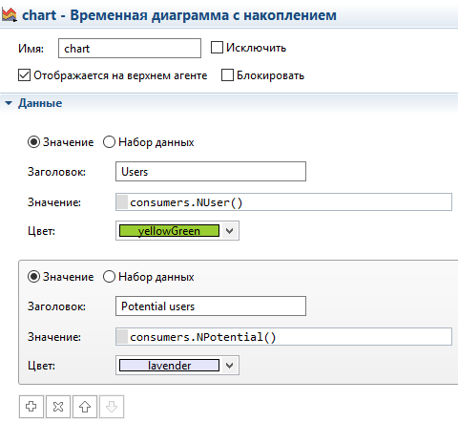

Рисунок 12 Налаштування властивостей доданих елементів

Для того, щоб переглядати увесь рік, змінимо властивості графіку, як показано на рисю 13.

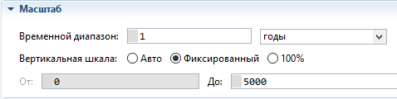

Рисунок 13 – Налаштування часового діапазону

Задаємо параметри Оновлення даних і Зовнішній вигляд, як показано на рис. 14.

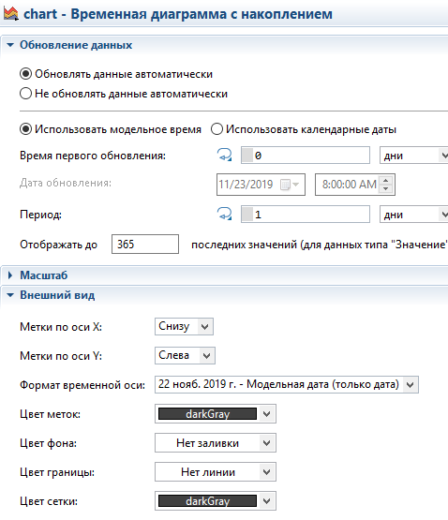

Рисунок 14 – Налаштування максимальної кількості значень даних, які відображаються на графіку та формату часової осі

Запустимо модель на виконання (рис. 15).

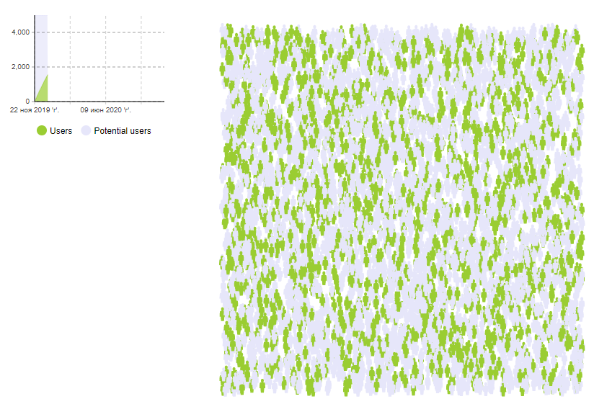

Рисунок 15 – Спостереження за моделюванням процесу за допомогою діаграми

Відкриємо діаграму агента Consumer та додаємо параметр, який буде задавати середню кількість контактів споживача з іншими людьми протягом дня. Доданий параметр назвемо ContactRate. У властивостях цього параметру ввели 1 у поле Значення за замовченням. Додаємо ще один параметр, AdoptionFraction, який задає ймовірність придбання продукту в результаті спілкування з користувачем цього продукту. У властивостях даного параметру задали Значення за замовченням 0.01 (рис. 16).

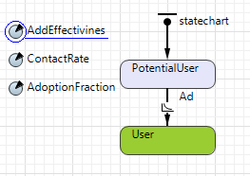

Рисунок 16 – Діаграма типу агента Consumer

Виконаємо моделювання спілкування агентів поміж собою. Всередині стану User створено перехід. Доданий перехід буде відбуватися із Заданою інтенсивністю, яка дорівнює значенню параметра ContactRate. Перехід назвали Contact та відобразили його ім’я на діаграмі. При спрацьовуванні переходу виконується Дія sendToRandom(“Buy”) (рис. 17).

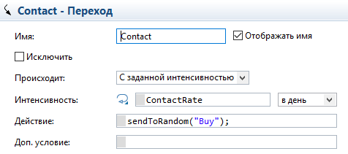

Рисунок 17 – Налаштування створеного переходу

Для моделювання купівлі продукту в результаті рекомендації інших людей, створили ще один перехід зі стану PotentialUser до стану User та назвали його WOM. Властивості цього переходу показано на рис. 18.

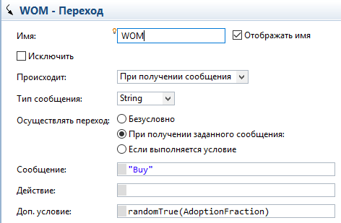

Рисунок 18 – Властивості переходу WOM

Насичення ринку тепер буде відбуватися швидше (рис. 19).

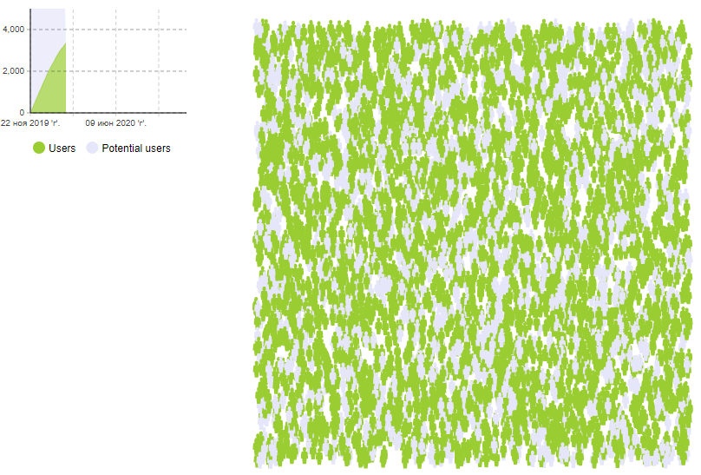

Рисунок 19 – Виконання моделі після додання ефекту рекомендацій

Таблиця 1 – Необхідні значення параметрів

|  |  |  |  |
| --- | --- | --- | --- |
| Термін придатності | Тривалість доставки | Макс. час очікування | Макс. час доставки продукту |
| 18 | 7 | 10 | 10 |

1 Урахування повторних продажів продукту.

Припустимо, що у розглянутого продукту обмежений строк придатності (або строк експлуатації). Коли споживач більше не зможе користуватися продуктом, йому знадобиться заміна продукту. Для цього на діаграму агента Consumer додаємо параметр DiscardTime. Зі стану User до стану PotentialUser створили перехід для того, щоб промоделювати збігання терміну використання товару. Створений перехід назвали Discard. Він буде спрацьовувати за таймаутом, який дорівнює значенню параметра DiscardTime. Справа від значення обрано місяці. Тепер, під час запуску моделі на виконання, можна побачити зміну динаміки продажів продукту – через деякий час зростання насиченості ринку змінюється локальним спаданням (рис. 20 – 21).

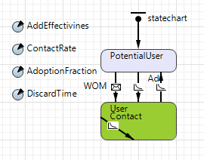

Рисунок 20 – Створені нові параметри

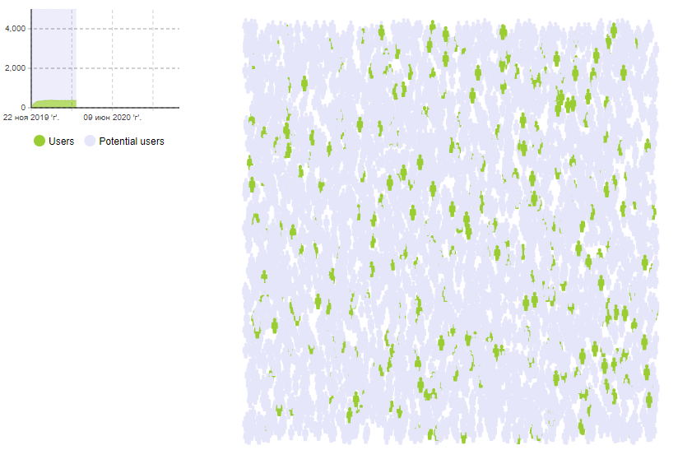

Рисунок 21 – Виконання моделі з урахуванням повторних продажів продукту

2 Урахування часу доставки

Тепер модель необхідно удосконалити, додавши до споживача ще один стан, який буде відповідати часу, що минає з моменту прийняття рішення про купівлю продукту до моменту появи товару у продажу та доставки його покупцю.

Для цього створено новий стан WantsToBuy .Створений стан треба з’єднати з переходами та встановити певні налаштування.

Тепер, під час виконання моделі, люди, які очікують доставку товару, будуть відображатися на діаграмі та анімації жовтим кольором (рис. 22).

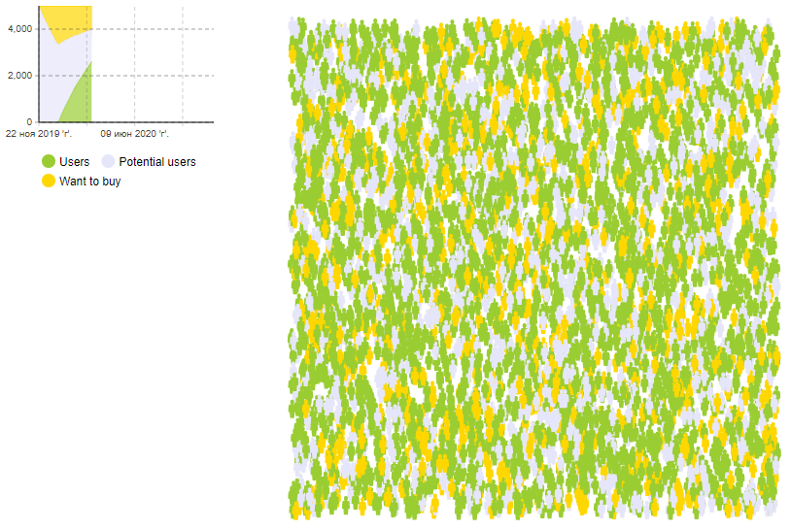

Рисунок 22 – Виконання моделі з урахуванням часу доставки продукту

3 Моделювання відмов від купівлі продукту

Тепер необхідно прийняти до уваги той факт, що час, який споживачі готові витратити на очікування доставки товару, є кінцевим. Якщо час доставки перебільшить допустимий час очікування, споживач відмовиться від купівлі товару. Перш за все, необхідно створили два параметри, які задають максимальний час доставки товару MaxWaitingTime та максимальний час очікування доставки MaxDeliveryTime відповідно. Значення часу доставки необхідно змінити з фіксованого періоду, на стохастичний вираз, який використовує вказаний вище діапазон значень. Також створиди перехід CantWait, який з’єднує стани WantsToBuy та PotentialUser. Після того, як зазначені зміни будуть реалізовані, змінюючи максимальний час очікування та максимальний час доставки, можна оцінити вплив даних змін на поведінку споживачів та стан ринку (рис. 23 – 24).

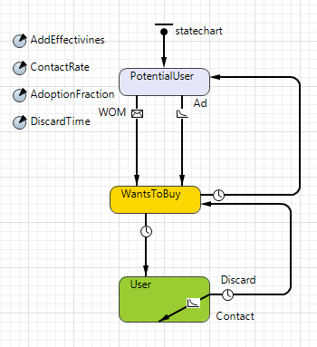

Рисунок 23 – Нові параметри моделі

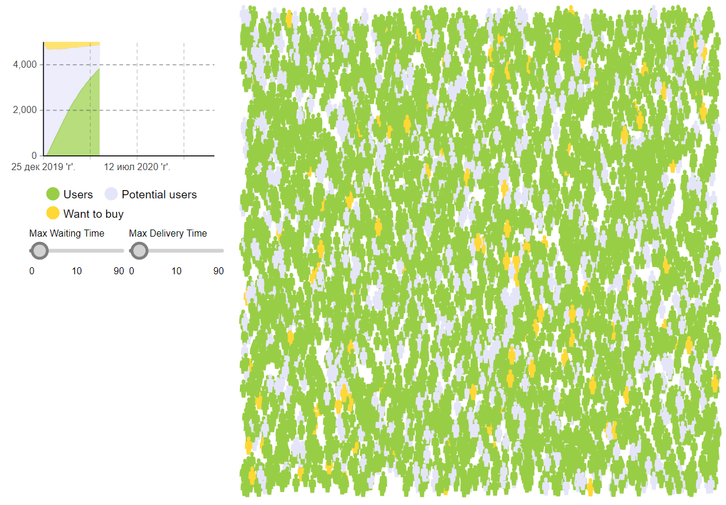

Рисунок 24 – Виконання моделі з урахуванням відмов від купівлі продукту

Аналіз створеної моделі.

Експеримент 1.

Встановимо наступні значення та проаналізуємо результат:

Таблиця 2 — Параметри для проведення експерименту

|  |  |  |
| --- | --- | --- |
| Максимальний час очікування | 20 | Рисунок 25 |
| Максимальний час доставки | 5 | Рисунок 25 |

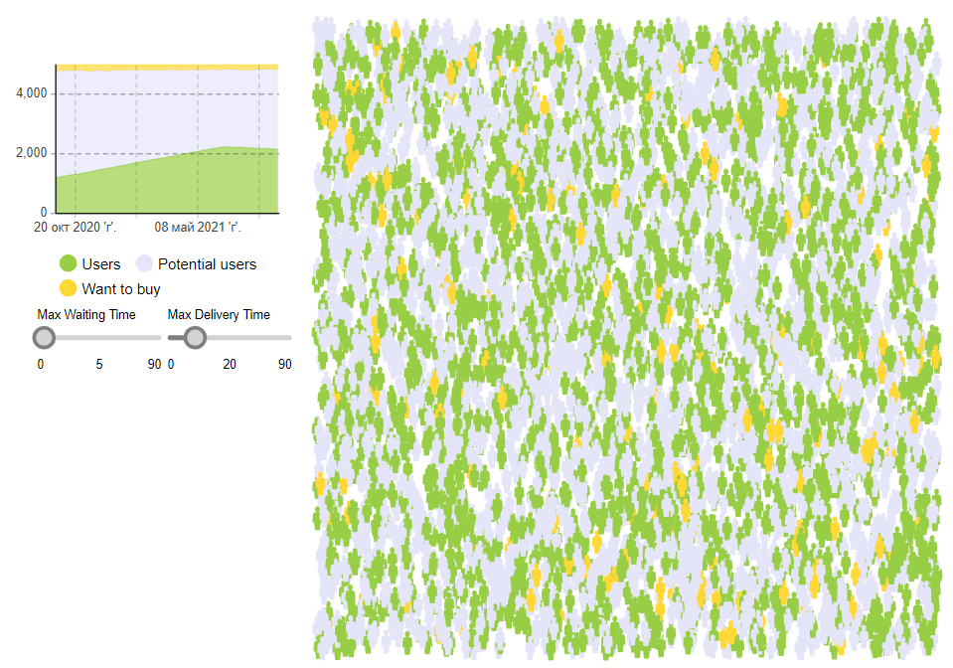

Рисунок 25 – Вигляд моделі при значеннях збільшенні максимального часу очікування та зменшенні максимального часу доставки

Як видно з графіку на рисунку, при збільшенні максимального часу очікування та при зменшенні максимального часу доставки, кількість покупців з часом помітно зростає. Жовтим кольором зображена кількість персон, що чекають на товар та їх кількість с часом поволі зменшується. Кількість потенційних покупців відповідно зменшується, в результаті збільшення кількості покупців. З заданими параметрами, вже близько через рік всі потенційні покупці придбали товар. У цьому випадку кількість потенційних покупців дорівнює нулю.

Встановимо наступні значення та проаналізуємо результат.

Таблиця 3 — Параметри для проведення експерименту

|  |  |  |
| --- | --- | --- |
| Максимальний час очікування | 2 | Рисунок 26 |
| Максимальний час доставки | 25 | Рисунок 26 |

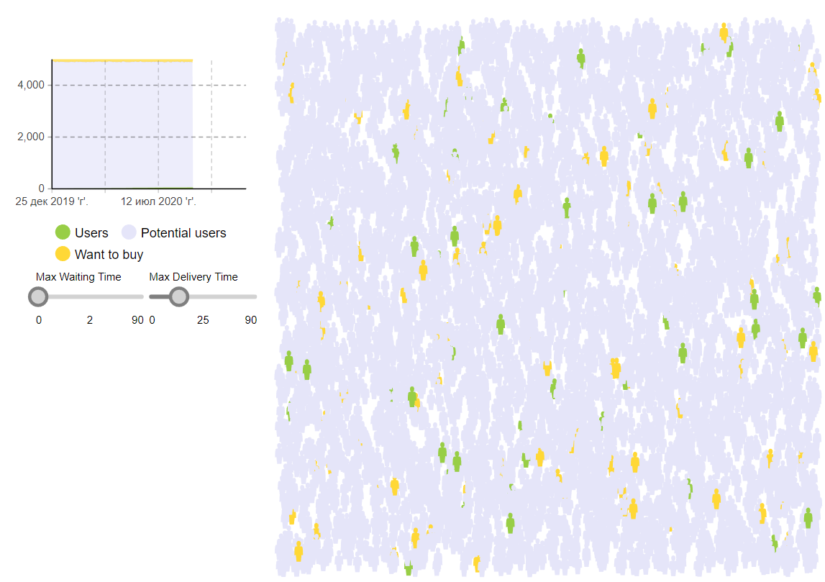

Рисунок 26 — Вигляд моделі при значеннях зменшенні максимального часу очікування та збільшенні максимального часу доставки

Отримані результати протилежні попереднім, адже як можна помітити з рисунку 26. При заданих параметрах, кількість покупців тримається на одному рівні та не досягає навіть відмітки у 500 персон. Кількість персон, що очікують на товар також буте невеликою та сталою протягом усього часу. У даному випадку переважає кількість потенційних покупців. Рекламу можна вважати неефективною, адже кількість покупців не зростає та доволі мала.

Якщо максимальний час очікування менший за максимальний час доставки, то це може привести до збільшення кількості персон, що очікують товар та зменшенням швидкості зростання покупців. Це пов’язано з тип, що покупці відмовляються від товару.

Експеримент 2.

У другому експерименті будемо змінювати термін придатності товару. Встановимо наступні значення та проаналізуємо результат.

Таблиця 4 – Значення термінів придатності для проведення експерименту

|  |  |
| --- | --- |
| Термін придатності | Результат |
| 1 | Рисунок 27 |
| 3 | Рисунок 28 |
| 6 | Рисунок 29 |

Результати представлені на рисунках 27-29 відповідно.

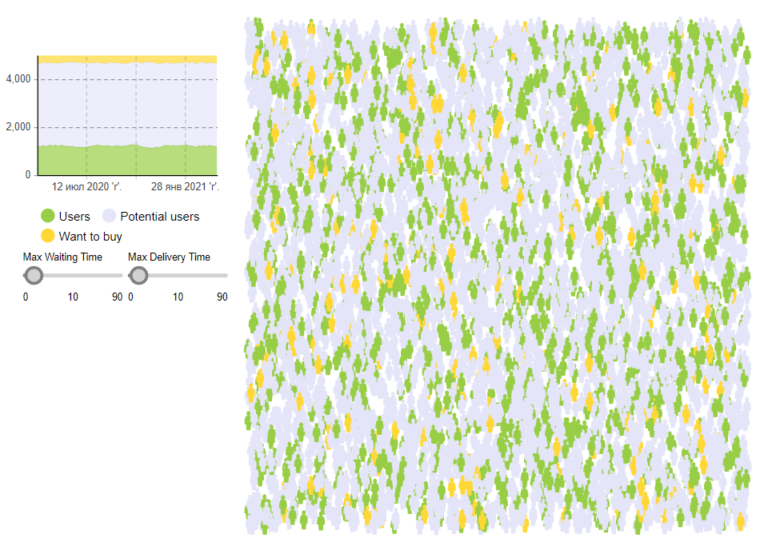

Рисунок 27 – Вигляд моделі при встановленні терміну придатності 1 місяць

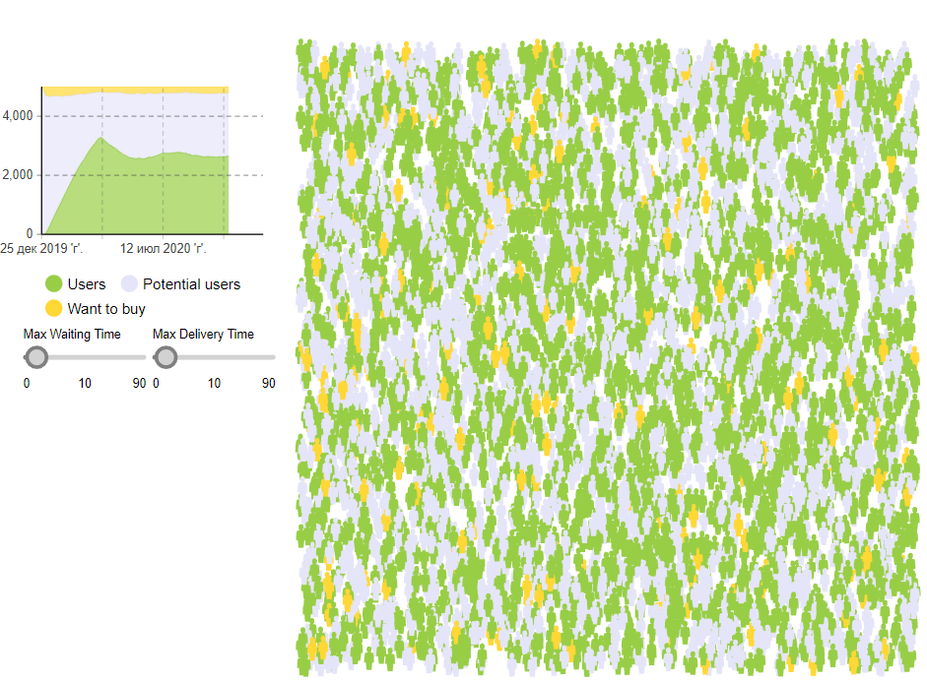

Рисунок 28 – Вигляд моделі при встановленні терміну придатності 3 місяці

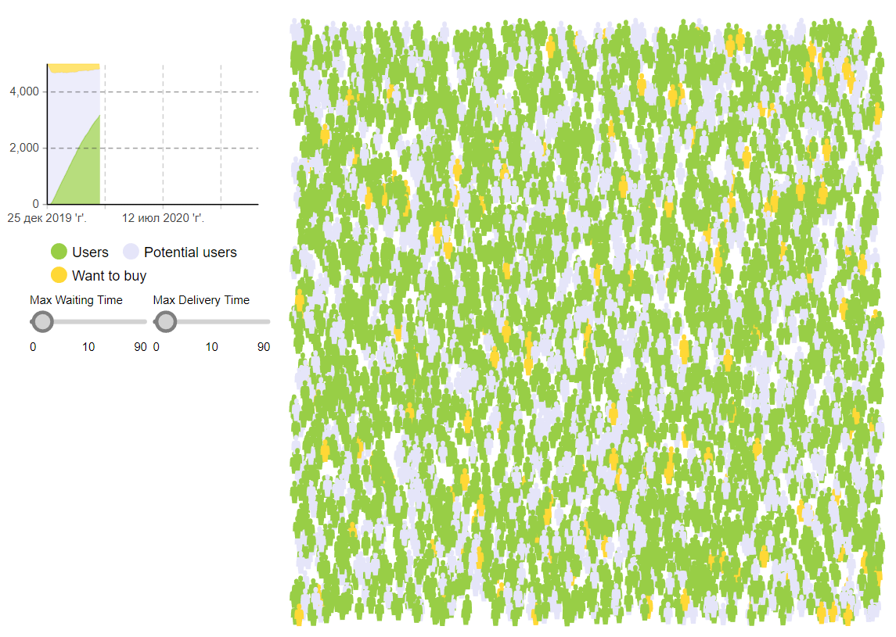

Рисунок 29 – Вигляд моделі при встановленні терміну придатності 6 місяців

Термін придатності впливає на кількість покупців та кількість персон, що очікують на товар. Як можна помітити, чим більше термін придатності, тим більше покупців. Зменшення терміну придатності означає збільшення кількості персон, що очікують на товар. Також не важко бачити, що кожного разу, коли термін придатності спливає, відбувається невелике зменшення кількості покупців, за рахунок збільшення кількості персон, що очікують на товар. Потім кількість покупців збільшується до наступного спливу терпіну придатності.

Експеримент 3.

У третьому експерименті проведемо зміну ефективності реклами.

Таблиця 5 – Значення параметру «ефективність реклами» для проведення експерименту

|  |  |
| --- | --- |
| Ефективність реклами | Результат |
| 0 | Рисунок 30 |
| 0.01 | Рисунок 31 |
| 0.1 | Рисунок 32 |

Результати представлені на рисунках 30-32 відповідно.

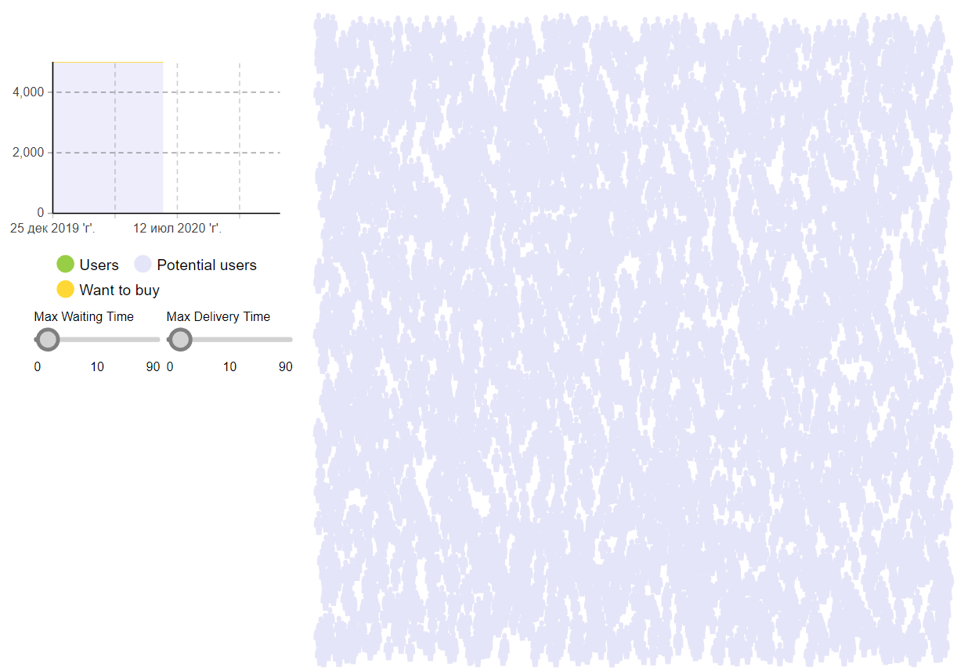

Рисунок 30 — Вигляд моделі при встановленні значення ефективності реклами на 0

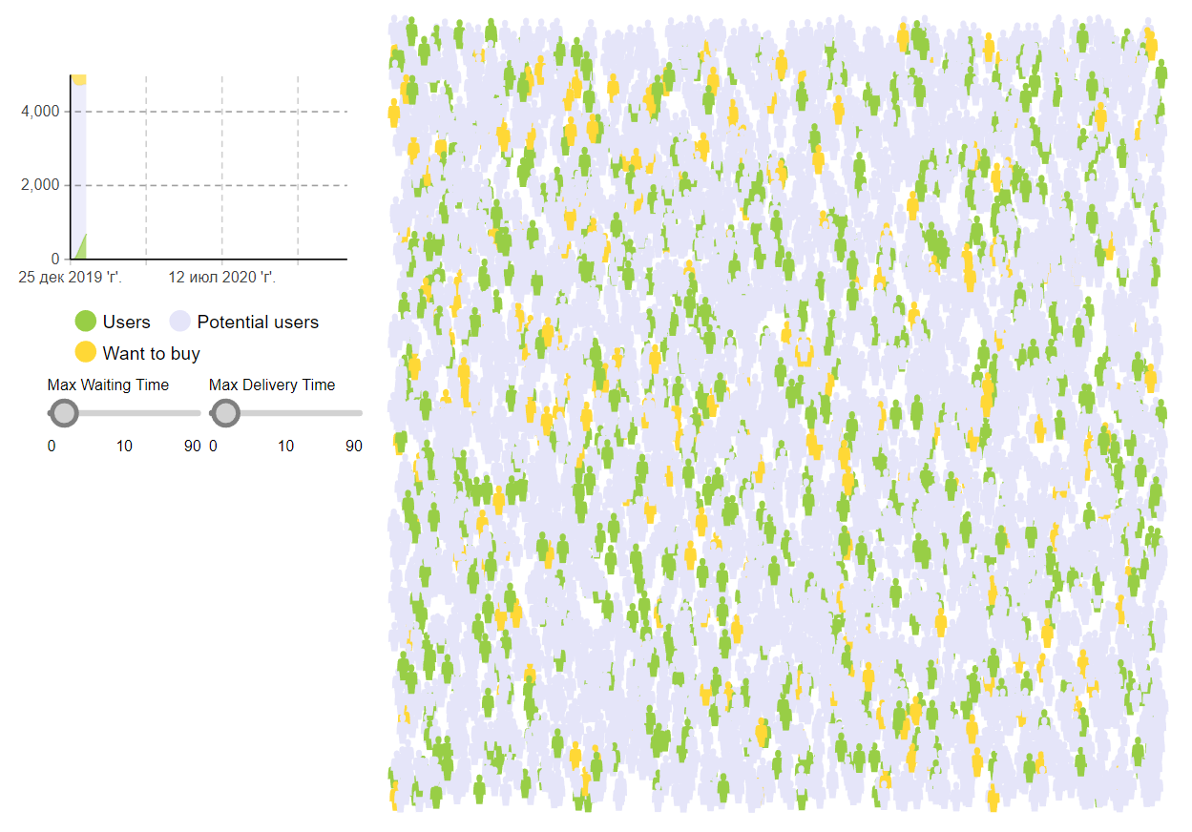

Рисунок 31 — Вигляд моделі при встановленні значення ефективності реклами на 0.01

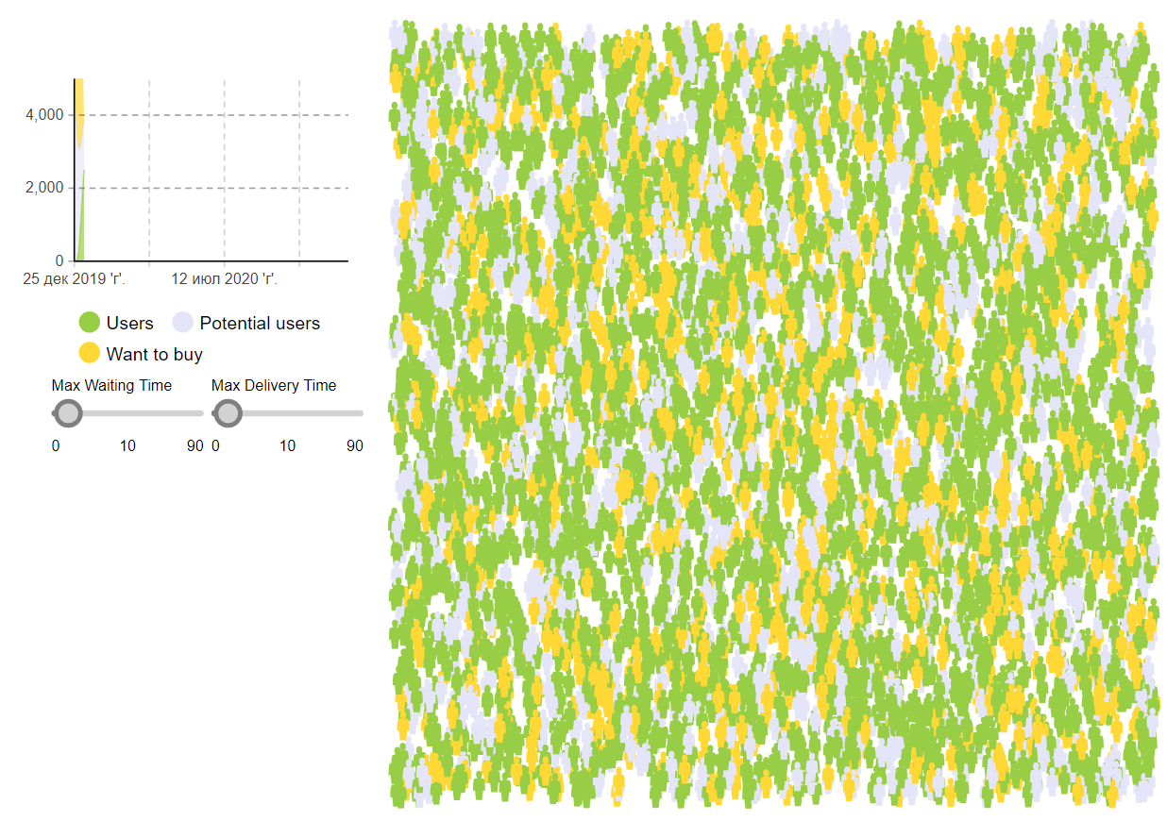

Рисунок 32 — Вигляд моделі при встановленні значення ефективності реклами на 0.1

З рисунків видно, що чим ефективніша реклама, тим швидше зростає кількість покупців, тобто швидше продається товар (таблиця). З нульовим значенням ефективності реклами, не вдасться продати жодного товару, адже потенційні покупці не будуть знати про товар.

Таблиця 6 — Порівняння результатів експерименту

|  |  |
| --- | --- |
| Ефективність реклами | Необхідно часу, щоб досягти 5000 покупців |
| 0 | Не вдасться |
| 0.01 | 9 місяців |
| 0.1 | 1.5 місяці |

**Висновки**

В ході виконання лабораторної роботи були отримані навички створювання популяції агентів, завдання поведінки агентів та відображення її за допомогою діаграм, реалізації взаємодії агентів за допомогою обміну повідомленнями за допомогою моделювання виводу нового продукту на ринок з урахуванням: повторних продажів продукту; часу доставки продукту; відмов від купівлі продукту.